Ime i prezime:
Razred:
Datum

RAST, RAZVOJ I RAZMNOŽAVANJE
Briga o spolnom sustavu
Motivacijski sadržaj

Riješi kviz Razmnožavanje. Konačno rješenje kviza ujedno je i tema koju ćemo danas proučavati.
Izvor sadržaja – udžbenik

Pročitaj tekst u udžbeniku na 47. i 48. stranici odlomak Kako planiramo obitelj i popuni tablicu i odgovori na pitanja.

SPRJEČAVANJE TRUDNOĆE
PRIRODNE METODE | KONTRACEPCIJSKA SREDSTVA

- Koje kontracepcijsko sredstvo štiti i od neželjene trudnoće, ali i od spolno prenosivih bolesti?
____________________________________________________________________________________________________________________________

- Objasni na koji način kontracepcijske tablete sprječavaju neželjenu trudnoću?
____________________________________________________________________________________________________________________________

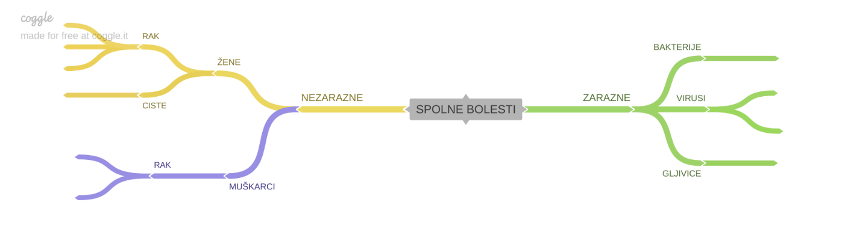
Pročitaj tekst u udžbeniku od 49. do 51. stranice, odlomke Briga o spolnom sustavu i Osobna higijena. Nadopuni umnu mapu i odgovori na pitanja.
- Zašto osoba oboljela od AIDSA može umrijeti od gripe ili upale pluća?
____________________________________________________________________________________________________________________________
- Koji virus može uzrokovati rak vrata maternice?
____________________________________________________________________________________________________________________________
- Na koji način se možemo zaštiti od zaraze HPV virusom?
____________________________________________________________________________________________________________________________
- Zašto se pod pazuhom stvara neugodan miris? Objasni na koji način možemo spriječiti stvaranje neugodnih mirisa?
____________________________________________________________________________________________________________________________
____________________________________________________________________________________________________________________________

Izvor sadržaja – radna bilježnica
Riješi u radnoj bilježnici 8. zadatak na 37. stranici i 9. zadatak na 38. stranici.

Izvor sadržaja – dodatni digitalni sadržaj

Pogledaj video Što svaka žena treba znati o raku vrata maternice?

Ako želiš više saznati o Prvoj medicinski potpomognutoj oplodnji prouči dodatne materijale. Materijali se nalazi u dodatnim digitalnim sadržajima u rubrici ZANIMLJIVOSTI.

Riješi kviz Spolne bolesti.

Riješi kviz Kako planiramo obitelj.

IZLAZNA KARTICA
- Napiši dvije rečenice o Spolnim bolestima.
Prilikom pisanja rečenica trebaš upotrijebiti pojmove: zarazne, nezarazne, bakterije, virusi, gljivice, rak ____________________________________________________________________________________________________________________________
- Napiši dvije rečenice o Sprječavanju trudnoće.
Prilikom pisanja rečenica trebaš upotrijebiti pojmove: prirodne metode, kontracepcijska sredstva, temperatura, sluz, kondom, femidom, kontracepcijske tablete. ____________________________________________________________________________________________________________________________
- Napiši jedno pitanje na koje želiš saznati odgovor, a povezano je s današnjom temom.
_______________________________________________________________

